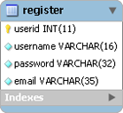ТЕХНОЛОГИЧЕСКО УЧИЛИЩЕ ЕЛЕКТРОННИ СИСТЕМИ
към ТЕХНИЧЕСКИ УНИВЕРСИТЕТ - СОФИЯ

ДИПЛОМНА РАБОТА

Тема: Микроблогинг платформа

Дипломант: Научен ръководител:
Емануел Янкулов инж. Тодор Балабанов

СОФИЯ
2011

Съдържание

Глава 1 9
Обзор на съществуващи микроблогинг платформи и средства за тяхното реализиране 9
1.1 Микроблогинг платформите в глобален мащаб 9
1.1.1 edno23.com 9
1.1.2 Twitter.com 10
1.1.3 Identi.ca 13
1.1.4 Qaiku 13
1.1.5 Jaiku 14
1.1.6 Blogtronix Micro 15
1.2 Развойни средства 16
1.2.2 XAMPP 16
1.2.3 Adobe Photoshop 16
1.2.4 Apache HTTP Server 17
1.2.5 Netbeans 17
1.2.6 MySQL Workbench Community Edition 17
ГЛАВА 2 18
Проектиране на система за микроблог 18
2.1 Изисквания към програмния продукт 18
2.2 Избор на програмен език 18
2.2.1 PHP 18
2.2.2 MySQL 19
2.3 Избор на PHP framework 19
2.3.1 Codeigniter 20
2.3.2 Сравнение между CakePHP и CodeIgniter 20
2.3.3 Сравнение между Zend и CodeIgniter 20
2.4 Релационен модел 22
2.5 Описание на алгоритъма на програмата 23
ГЛАВА 3 25
Реализация на микроблог платформата 25
3.1 Релационен модел 25
3.1.1 Таблица register 25
3.1.2 Таблица messages 26
3.1.3 Таблица setup 27
3.1.4 Таблица images 28
3.2 Алгоритми 29
3.2.1 Алгоритъм за регистриране в приложението 29
3.2.2 Алгоритъм за вписване в приложението 35
3.2.3 Алгоритъм за публикуване на съобщенията в приложението 37
3.2.4 Алгоритъм за качване на снимки 39
3.2.5 Показване на последните публикации 42
3.2.6 Търсене 43
3.3 Изглед на готовия продукт 45
Глава 4 47
Ръководство на администратора и потребителя 47
4.1 Лизенз 47
4.2. Изисквания на програмния продукт 47
4.3 Инсталация 47
4.4 Ръководство за крайния клиент 48
4.4.1 Регистрация 48
4.4.2 Вход 49
4.4.3 Аватари 49
4.4.4 Публикуване на съобщения 50
4.4.5 Търсене 50
4.4.6 Изпращане на лични съобщения 51
4.4.7 Качване на снимки 51
Заключение 53
Информационни източници 54

Увод

Микроблогинг сайтовете са социални мрежи и микроблогинг услуга, позволяваща на потребителите да четат и изпращат текстови съобщения в размер на 140 до 160 символа. Тази информация се изпраща до други потребители, по-известни като последователи на дадения човек, които са се абонирали за нея. Най-известният представител на тази социална услуга е създаденият през 2006г. Twitter.com. Активното навлизане на микроблогинга в социалния уеб живот на хората започва през 2007г.

Този тип социална услуга се изгражда върху три основни елемента: чатене, текстово съобщение за състоянието на даден човек и мобилната комуникация.

Чатенето се изразява във възможността за изпращане на дадена информация към потребител/и с написването на „@” преди името му.

Текстово съобщение съдържащо информация за състоянието на даден потребител се използва от повечето IM клиенти и изглежда по този начин „Отивам да вечерям.” Този тип информация се забелязва още по-често и с навлизането на Facebook. Тя дава възможност за себеизразяване на даден потребил пред хората, следящи неговата социална дейност.

С навлизането на мобилните технологии и достъпа им до интернет тази услуга стига ревоюционни нива на потребление. Другото име микроблогинга е „SMS-ът на интернет”. Използването на мобилни устройства дават възможност на потребителите да публикуват информация докато са в движение за моментното си състояние и да го споделят с голяма маса от хора, а не с 1 до 20 човека, както е при SMS-те.

Като цел на дипломната работа е реализация на микроблогинг платформа. Задачите на дипломната работа са проектиране на релационна база данни, проектиране и имлементиране на PHP функционалност, която да обработва информацията от базата и да предоставя микроблогинг платформа. Да се проектира и имлементира уеб дизайн с HTML и CSS

Глава 1

Обзор на съществуващи микроблогинг платформи и средства за тяхното реализиране

1.1 Микроблогинг платформите в глобален мащаб

В повечето развити страни са развити и функционират микроблогинг платформите. В България тяхното навлизане е още в начален етап, независимо от нарастващия брой на българите използващи twitter. До този момент е създадена само една микроблогинг платформа достигнала забележителни нива на потребление от българска страна. Това е edno23.com.

1.1.1 edno23.com

Edno23 е първата българска микроблогинг услуга[14]. Създадена е през 2007г и към момента има над 14 000 регистрирани потребители. През 2009г беше продадена на blogtronix, които направиха свой аналог върху платформата. Американската фирма пусна и версия с отворен код.
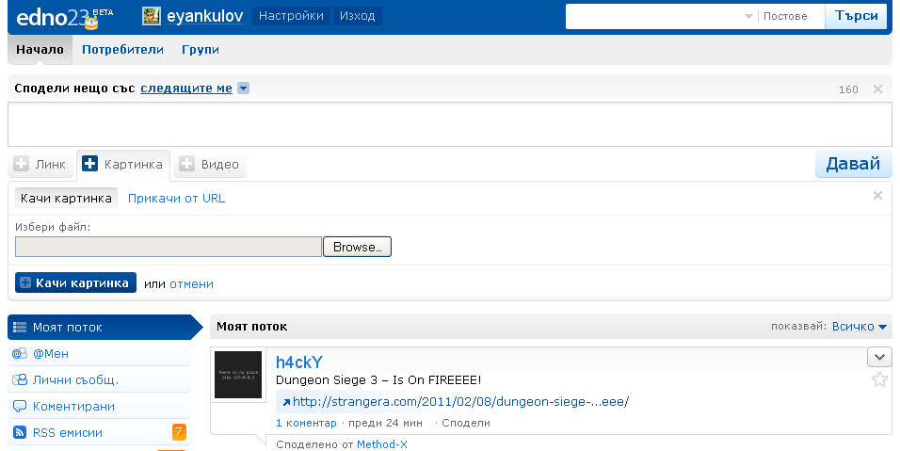
Фиг. 1.1 edno23.com

Edno23 предоставя възможност за публикуване на съобщения до 160 символа, за разлика от Twitter. Може да се качват снимки, както от URL, така и от компютъра на потребителя [фиг 1.1]. Но също така има възможност за споделяне на връзки и видео.

1.1.2 Twitter.com

Twitter.com е създаден през март 2006г от Джак Дорси, Еван Уилиамс и Биз Стоун. Историята около създаването на социалната мрежа засяга професионалния път на Джак. Джак Дорси работи като програмист за куриерска фирма и наблюдава как се използва от отделните бизнеси, за да докладват в главния офис какво правят в дадения момент. Диспечерът трябва да е непрекъснато свързан с отделните шофьори, което от своя страна засяга ефикасността на работата им. Основно twitter смесва три основни услуги:
* Софтуер на Джак Дорси;
* Instant Messaging;
* Текстови съобщения.
Смесвайки тези три елемента много неща стават възможни. Като например разпространение на новини, приятели да се свързват за секунда, маркетолози да споделят идеите си с потенциални и настоящи клиенти и т.н.

На 17 юли twitter започва да поддържа iPhone. Към този момент 37% от регистрираните потребители използват услугата през мобилни устройства. Всеки месец социалната мрежа има 180млн уникални посещения всеки месец, като има над 100млн регистрирани потребители и всеки ден те се увеличават с 300 000. Предвижда се в близко бъдеще twitter да се ползва от 10% от хората използващи интернет[8].

Регистрацията в Twitter отнема секунди и изисква само основна информация като потребителско име, парола и e-mail. Платформата изисква потвърждение на посочения e-mail, но не е задължително. След сменянето на дизайна в края на 2010г, той стана по-интуитивен.
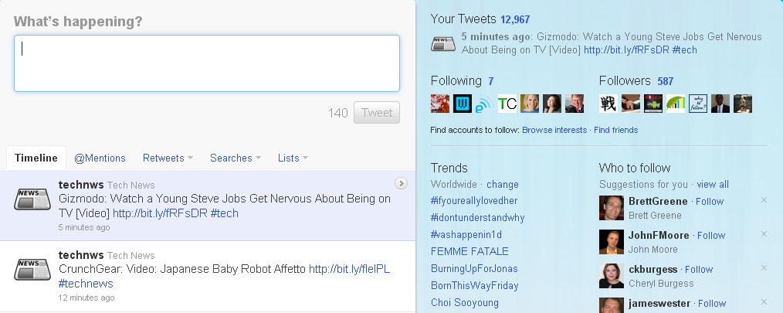
Фиг 1.2. Twitter.com
За разлика от българсия аналог на Twitter – edno23, тук не могат да се прикачват снимки от компютъра на потребителя, а само да се оказват връзки към качени на собствен/чужд хост.

Twitter има добре развито API, с което се създават много и разнообразни уеб базирани приложения за мобилни телефони, браузъри и десктоп клиенти.

Twitter позволява на потребителите да групират хората които следят. Също така всеки пост може да носи в себе си хеш таг (#), с което той може да достигне до хора, които са се абонирали за даден #таг. Тагването е изключително полезно при провеждане на конференции. С него изпращаш съобщение до хората, които са заинтересовани от информацията около събитието, без да се налага те да я търсят по отделните профили на участниците. По време на Световното първенство по футбол в Twitter са се публикували по 3 000 поста, тагнати с хеш тага на събитието.

1.1.3 Identi.ca

Identica е соцална мрежа с отворен код и микроблогинг услуга. Създадена е на 2 юли 2008г. Базирана е върху StatusNet. StatusNet е FOSS (free and open source software) микроблогинг сървър, написан на PHP. Identica позволява на потребителите да изпращат техстови съобщения, наречени “notices”, с дължина до 140 символа. Мрежата предоставя някои функции, които не са реализирани в twitter, като например персонален tag cloud. След пускането си в първите 24 часа социалната мрежа има 8 000 регистрирани потребители и 19 000 публикации [4].

1.1.4 Qaiku

Qaiku е микроблогинг платфрома и lifestreaming услуга, достойна за сравнение с Twitter. Създадена е през зимата на 2009г от Rohea, с цел да замени услугата на платформата Jaiku, която беше закупена от Google на 9 октомври 2007г. Qaiku позволява на потребителите да публикуват, както текстови съобщения, така и снимики, които могат да бъдат коментирани от други потребители. Социалната мрежа има многоезичен фокус и всички съобщения са маркирани за търсене възоснова на техния език [3].

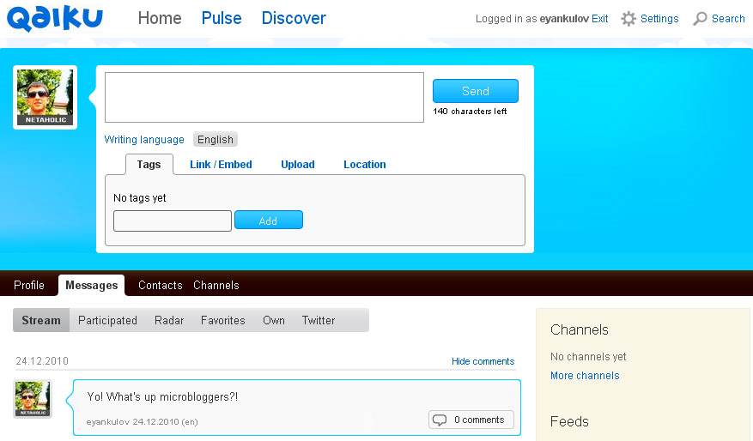
Фиг. 1.3 Qaiku.com
В Qaiku могат да се поставят тагове към публикациите, да се прикачват снимки от компютъра на потребителя, както и локацията му. Също така има възможност за публикуване на коментари, от приятели, под всеки пост на дадения пост. Което беше предимство пред Twitter, преди редизайна и пускането на допълнителната функционалност.

1.1.5 Jaiku

Създадена е от Юри Енгестром през февруари 2006 и на 9 октомври 2007 е продадена на Google. Името произлиза от японските кратки стихове Хайку. Основната разлика между Jaiku и Twitter е Lifestream-a, който поддържа социалната мрежа.[12] Това е метод за автоматично споделяне на активността на отделни потребители в различните социални мрежи като last.fm, flickr и др.

1.1.6 Blogtronix Micro

Американската компания, която купи първата българска микроблогинг система – http://edno23.com , развива платформата си за корпоративни клиенти. Blogtronix Micro е насочена към комуникация на потребители с тяхната професионална мрежа.

Платформата позволява изпращане на кратки текстови съобщения до 160 символа, както и на видео клипове, файлове, снимки и връзки към сайтове. Има възможност и за хеш тагване на публикациите. Както в twitter, така и в Blogtronix Micro се поддържа абонамент към # таговете. Позволява изпращане на директни съобщения и такива, в които потребителят е посочен с @ пред потребителското му име. Вторите съобщения са видими от всички потребители.

Blogtronix Micro е групово ориентирано, което означава, че всеки потребител може да създава групи и да участва в такива. Също така те се делят на два вида – лични и обществени. В личните се добавят хора, на които предварително е изпратена покана за присъединяване.

1.2 Развойни средства

1.2.2 XAMPP

XAMPP е инсталатор с отворен код, който инсталира Apache, MySQL, PHP, Perl, phpMyAdmin, както и FTP сървър.

Абревиатурата произлиза от X (многоплатформен), A (Apache HTTP Server), M (сървърът за базата данни MySQL), P и P (езиците PHP и Perl). Програмата се разпространява под GNU General Public License. Служи за безплатен и лесен за употреба уеб сървър, който има възможност да борави с динамични страници.[5] XAMPP се използва основно за разработване на уеб базирани приложения, а не като сървър, върху който да работят.

1.2.3 Adobe Photoshop

Adobe Photoshop е най-разпространеният софтуерен продукт за обработка на изображения, растерна графика и т.н. Разработва се и се разпространява от Adobe Systems Incorporated. Програмата работи само под Windows и Mac OS [15]. Photoshop предоставя много голям набор от инструменти, при изграждането на графичното оформление за уеб сайт.

1.2.4 Apache HTTP Server

Apache е най-използваният сървър в света – 70% от сайтовете в интернет го използват. Apache е безплатен, с отворен код и позволява писане на допълнителни модули. Поддържа множество езици за създаване на уеб съдържание PHP (Hypertext Preprocessor), ASP (Active Server Pages), JSP (Java Server Pages), Perl, CGI (Common Gateway Interface) и др. Сървърът поддръжа и 1.1 спецификацията на HTTP протокола [9]. Apache работи успешно и на Windows базирани машини.

1.2.5 Netbeans
Netbeans е лек и безплатен редактор. Поддръжа множество езици за програмиране, както и PHP, HTML и CSS. Има автоматично подсказване при писане на код, оцветяване на дадени елементи от кода, което прави писането и поддръжката по-лесни [10].

1.2.6 MySQL Workbench Community Edition

Програмата MySQL Workbench е проектирана от MySQL за графично проектиране на база данни. Програмата поддръжа версиите на MySQL след 1.5.[11] Програмата предоставя три основни модула за работа:
1. Моделиране на база данни
2. SQL разработка
3. Администриране на MySQL сървър

ГЛАВА 2

Проектиране на система за микроблог

2.1 Изисквания към програмния продукт

Приложението трябва да предоставя следните възможности:
1 Регистрация, вход в приложението.
2. Публикуване на съобщения.
3. Изпращане на лични съобщения.
4. Добавяне на снимки от потребителите на сайта.
5. Търсене на потребители.
6. Добавяне на допълнителна информация за потребителя.

2.2 Избор на програмен език

2.2.1 PHP

PHP е пригоден за различни цели скритов език с отворен код, който е идеално приспособен към уеб разработката и може да бъде влаган в XHTML. Синтаксисът му е заимстван от C, Java и Perl. Спокойно може да се каже, че това е хибриден език, взел най-доброто от другите езици, за да предостави възможност за лесно написване и наистина мощни скриптове. PHP притежава много възможности, но е станал изключително популярен заради една от тях: когато се използва в комбинация с база данни на MySQL, PHP позволява на дизайнерите и разработчиците лесно да създават динамични сайтове и да изграждат уеб приложения. PHP има много добра имплементация на обектно ориентираното програмиране. PHP е проект на Apache Software Foundation и е безплатен. Може да работи със сървърния софтуер на Microsoft, но най-често се използва в комбинация със сървъра Apache.

PHP не зависи от операционната система. Предоставя се поддръжка за широк набор от уеб сървъри като Apache, Internet Information Services на Microsoft Corporation и др. Поддържа голям брой системи за бази данни като например MySQL, MSSQL, PostgreSQL, Ingres, Sybase,Oracle, Informix и др. Езика не е строго типизиран, което позволява бърза и лесна работа с кода[16].

2.2.2 MySQL
MySQL е SQL сървър, предназначен да работи с големи натоварвания и да осъществява сложни заявки. MySQL е многонишков и многопотребителски сървър. Използва се SQL, който е стандартния световно разпространен език за заявки към база данни. Като система за релационни бази данни MySQL позволява свързването на много и различни таблици за максимални ефективност и скорост.[13]
MySQL се разпространява с лиценз за отворен код.

2.3 Избор на PHP framework

2.3.1 Codeigniter

Фреймуъркът Codeigniter е изключително лек, в сравнение с други фреймуъркове. Не е нужна инсталация и се настройва бързо. С отворен код е и използва MVC архитектура. Има много богата документация. Предоставя много богат набор от библиотеки.

2.3.2 Сравнение между CakePHP и CodeIgniter

CakePHP изисква по-дълго време за конфигуриране и инсталиране. Codeigniter е в пъти по-лесен за инсталиране. Просто се поставят файловете, свалени от codeigniter.com в htdocs и всичко е готово.

Codeigniter и CakePHP си приличат много, включително в поддръжката им на PHP 4. И двата PHP framework-a работят с MVC архитектура, което означава, че и двата разделят Model-a от Controller-a и от View-то.

И двата framewok-a използват Scaffolding, което е автоматичен начин за генериране на view, базирано на model-a.

2.3.3 Сравнение между Zend и CodeIgniter

Zend framework е в пъти по-голям – 12MB. Инсталацията и конфигурирането също отнемат повече време от CodeIgniter. И двата фреймуърка имат много добра документация. CodeIgniter има широка съвместимост с хостове, работещи с различни версии и конфигурации на PHP.

2.4 Релационен модел

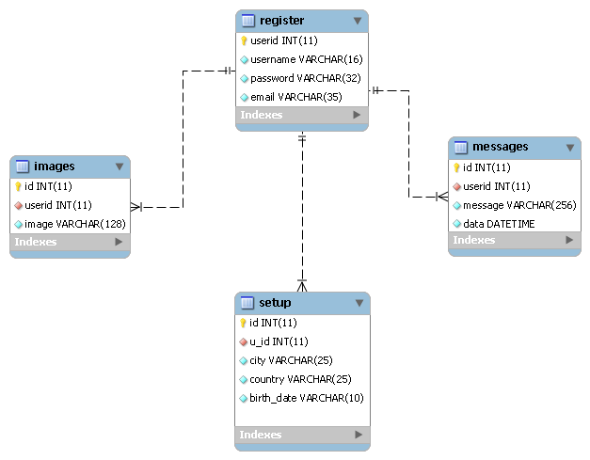
Фиг 2.1 Релационен модел
В релационния модел на фиг 3.1са изобразени четирите таблици, с които приложението работи.
Таблица register – съдържа информацията необходима за идентификация и вписване в приложението за всеки потребител.
Таблица messages – съдържа съобщенията публикувани от всеки потребител и времето, в което е направено.
Таблица setup – съдържа информация необходима за допълването на профила – град, държава и дата на раждане на потребителя.
Таблица images – съдържа имената на снимките и потребителя от които са качени.

2.5 Описание на алгоритъма на програмата

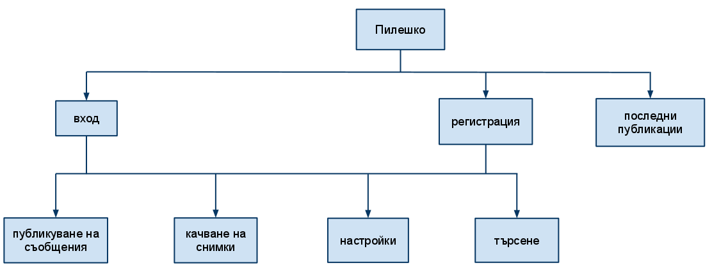
Фиг 2.2 Алгоритъм на програмата
За да може да използва основната функционалност на приложението, потребителят трябва да се регистрира. След регистрирането си той бива препратен към страницата с последните десет съобщения. В менюто се визуализират основните функции на приложението.

Публикуването на съобщения се извършва от страницата „Последни”. Качването на снимки и попълване на допълнителна информация се извършва от страницата „Настройки” и се визуализират на профилната страница на потребителя (http://site.com/u/username). Търсенето се осъществява от страницата „Търси” и намира потребители, ако съществуват, по потребителско име или част от него.

ГЛАВА 3

Реализация на микроблог платформата

3.1 Релационен модел

3.1.1 Таблица register

Служи за съхранение на потребителските данни при попълване на регистрационната форма. Също така се използва и за проверка на регистриран потребител и вписване в системата. Съдържа следните полета:.
Фиг 3.1 Таблица register
Userid – полето е auto increment. Има максимална дължина 11 символа. Типът му е INT. Userid служи за идентифициране на постове, идентифициране на снимки, вписан потребител, променени настройки от страницата „Настройки”. Използва се при изграждането на сесията.
Username – полето има максимална дължина 16 символа. Типът му е VARCHAR. Използва се при изграждането на сесията. Не може да има две полета username с една и съща стойност.
Password – дължина на полето – 32 символа. Типът му е VARCHAR. Стойността му се записва с MD5 хеширане. Използва се за вписване в приложението.
Email – дължина на полето до 35 символа. Тип на данните – VARCHAR. Служи за генериране на аватар от Gravatar.com

3.1.2 Таблица messages

Служи за съхранение на всички публикувани съобщения, датата на публикуване и потребителските ID-та, с които са направени. Съдържа следните полета:
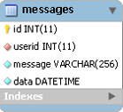
Фиг 3.2 Таблица messages
ID – дължина до 11 символа. Тип на данните INT. Съдържа номера на всяка публикация. Полето е AutoIncrement.
Userid – дължина на полето – до 11 символа. Съдържа userid на потребителя, който е написал съответната публикация.
Message - дължина на полето - до 256 символа. Тип на полето - VARCHAR. Съдържа съобщението публикувано от потребителя.
Data – тип на полето – datetime. Съдържа годината, месеца, деня, часа, минутите и секундата, в която е публикувано съобщението.

3.1.3 Таблица setup

Служи за съхранение на данните публикувани от страницата „Настройки”. Информацията съхранявана в таблицата се извежда на страницата на всеки потребител (http://site.com/u/username), спрямо userid-то на потребителя, управляващ страницата. Съдържа следните полета:
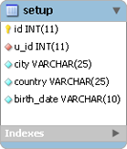
Фиг 3.3 Таблица setup
ID – дължина до 11 символа. Тип на данните INT. Полето е AutoIncrement.
U_id - дължина до 11 символа. Тип на данните INT. В полето се записват userid на потребителя, който ги е въвел.
City - дължина до 25 символа. Тип на данните VARCHAR. Записва се градът, който потребителят е указал.
Country - дължина до 25 символа. Тип на данните VARCHAR. Записва се държавата, която потребителя е указал.
Birth_date - дължина до 10 символа. Тип на данните VARCHAR. Записва се рожденната дата, указана от потребителя.

3.1.4 Таблица images

Служи за съхранение на името на снимката и потребителското ID. Информацията съхранявана в таблицата се извежда на страницата на всеки потребител (http://site.com/u/username), спрямо userid-то на потребителя, управляващ страницата. Съдържа следните полета:
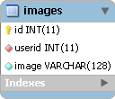
Фиг 3.4 Таблица images
ID – дължина до 11 символа. Тип на данните INT. Полето е AutoIncrement.
Userid - дължина до 11 символа. Тип на данните INT. В полето се записват userid на потребителя, който е качил снимката
Image - дължина до 128 символа. Тип на данните VARCHAR. Записва се името на снимката, която потребителя е качил.

3.2 Алгоритми

3.2.1 Алгоритъм за регистриране в приложението

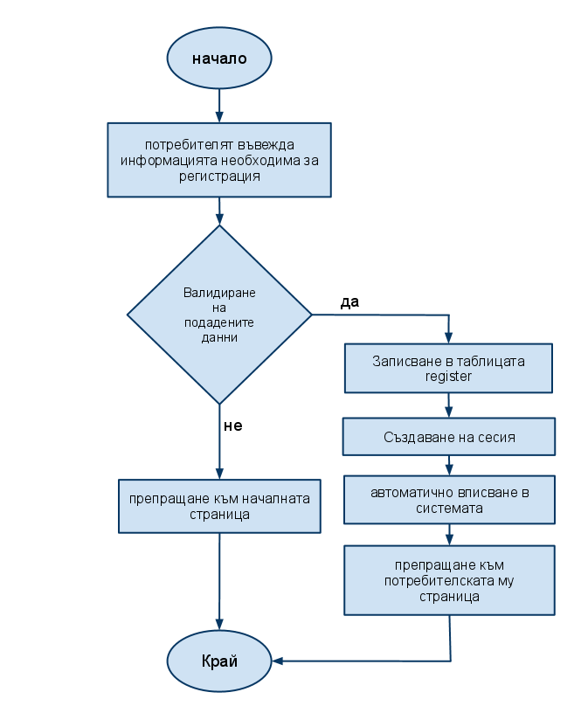
Фиг 3.5 Алгоритъм за регистрация в приложението.

За да може даден потребител да изполва функционалността на приложението, той трябва да е регистриран. За целта попълва регистрационната форма, която е на началната страница на приложението или натиска бутона „Регистрация” в горния десен ъгъл на уеб страницата. При втория случай ще се покаже на преден план регистрационна форма със същите полета, като тази на началната страница на приложението.

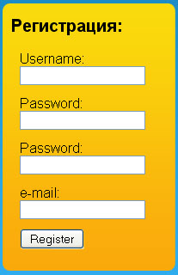
Фиг. 3.6 Регистрационна форма
Регистрационната форма има следните полета: Потребителско име (username), Парола (password), Парола, отново (password_conf) и email. Полето password_conf проверява дали паролата въведена в него съвпада със зададената в полето password. За да се регистрира потребителят, трябва да са изпълнени следните изисквания:
1. Полето username трябва да е минимум 4 символа;
2. Полетата password и password_conf трябва да са мин. 5 символа;
3. В полето e-mail трябва да се въведе валиден email адрес.

При неуспешна регистрация се препраща към началната страница. Неуспешната регистрация включва и опит за въвеждане на вече заето потребителско име. След успешна регистрация въведените данни се записват в таблицата register и на потребителя се създава userid, което служи за разпознаването му при публикуване на съобщения и качването на снимки. Потребителят се пренасочва към потребителската му страница.

В контролера User се извършва валидацията на всяко едно от полетата. При успешно протичане на валидацията данните се подават на модела Model_user и се създава сесия с тях. В модела Model_user паролата се хешира в MD5 и се записва с останалите данни в таблицата register.
Контролер User:
/**
* The function register () validate the input data from registration and pass
* it to the model Model_user.
*/
function register()
{
$this->load->model('Model_user');
$this->load->library ('form_validation');

$this->form_validation->set_rules('username', 'Username', 'trim|required|alpha_numeric|min_length[4]|xss_clean|callback_username_not_exist');

$this->form_validation->set_rules('password', 'Password', 'trim|required|alpha_numeric|min_length[5]|xss_clean');

$this->form_validation->set_rules('password_conf', 'Password Confirm', 'trim|required|alpha_numeric|min_length[5]|matches[password]|xss_clean');

$this->form_validation->set_rules('email', 'Email Address', 'trim|required|min_length[5]|xss_clean|valid_email');

if($this->form_validation->run() == FALSE)
{
redirect('');
}else
{
$username = $this->input->post('username');
$password = $this->input->post('password');
$email = $this->input->post('email');

$userid=$this->Model_user->register_user ($username, $password, $email);
$this->session->set_userdata("userid",$userid);
$this->session->set_userdata('username', $this->input->post('username'));
$this->session->set_userdata("user_logged",TRUE);

redirect("u/$username");
}
}

Моделът Model_user:

/**
* The function add() gets the username, password and email from function
* register() (message controller) and write them in the table register.
*/
function register_user ($username, $password, $email)
{
$md5_password = md5($password);
$query_str = "INSERT INTO register (username, password, email) VALUES (?, ?, ?)";
$this->db->query($query_str, array($username, $md5_password, $email));
return $this->db->insert_id();
}

3.2.2 Алгоритъм за вписване в приложението

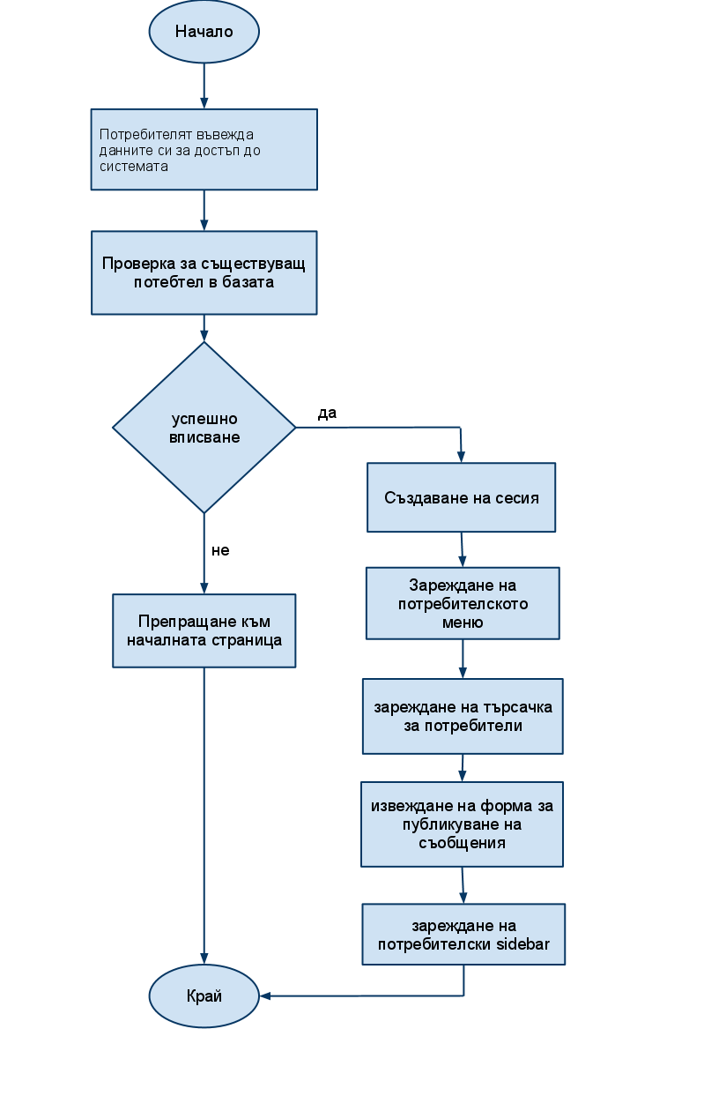
Фиг 3.7 Алгоритъм за вписване (login) в приложението.
За да може потребителят да използва функционалността на приложението той трябва да се впише (login) в система. Това става от панела за вход на началната стрница или от изкачащия прозорец седящ зад бутона „Вход” в горния десен ъгъл на началната страница.
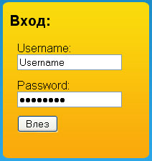
Фиг 3.8 Форма за вход
При успешно вписване потребителя се препраща към страницата с последните 10 публикации и той има възможност да публикува/качва снимки и т.н.. При неуспешно вписване потребителя бива препратен към /user/login.

3.2.3 Алгоритъм за публикуване на съобщенията в приложението
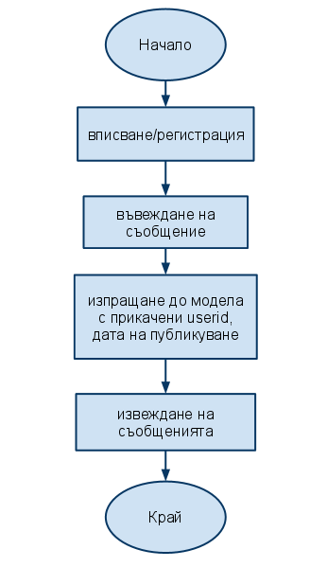
Фиг 3.9 Алгоритъм за публикуване на съобщенията в приложението

След успешно вписване в приложението, потребителят има възможност да публикува съобщения до 140 символа. След като е въвел съобщението за публикуване и натискане на бутона „Публикувай” съобщението се изпраща през контролера до модела, за да се запише. Записва се user id на потребителя, който го публикува, съобщението и датата на изпращане.
Контролер message:
/**
* $this->userid - the userid of the logged in user;
* The function add() takes the message, the userid and the date and send
* this information to Model_message
*/
function add()
{
if($_POST && $_POST['message'] != NULL){
$message['message'] = $this->input->xss_clean($_POST['message']);
$message['userid'] = $this->userid;
$message['date'] = "now()";
$this->Model_message->add($message);
redirect('action/view_actions');
} else{
redirect('message/view');
}}
Модел Model_message:
function add($data){
$this->db->query("INSERT INTO messages VALUES(NULL,?,?,now())",
array($this->userid,$this->input->post("message")));}

3.2.4 Алгоритъм за качване на снимки
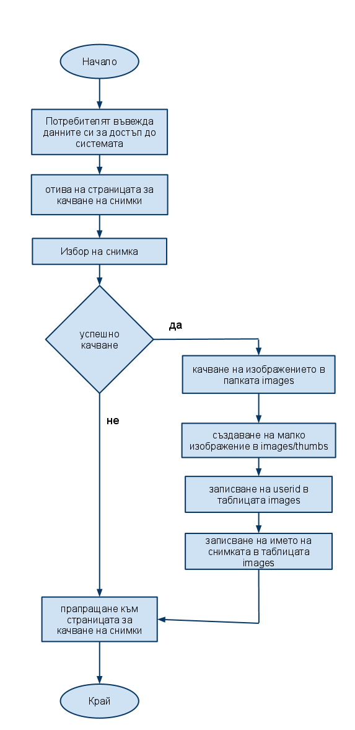
Фиг 3.10 Алгоритъм за качване на снимки

След като потребителя се е вписал в приложението той има възможност да качва снимки. Качването се извършва през страницата „Настройки” в „Моят профил”. Позволените формати за качване са jpg, jpeg, gif, png. Качването се прави само по една на веднъж.

В папката images се запазват оригиналните снимки, а в папката images/thumbs преоразмерените, които се визуализират в страничното (sidebar) поле на потребителската страница.

В таблицата images се записва името на снимката и потребителското id (userid), от което е качена. При разглеждането на потребилска страница, принадлежаща на потребител с userid отговарящо на полето userid в таблицата images, ще се изведат снимките които той е качил.

Контролер gallery:

function upload_photos()
{
$userid = $this->userid;

if ($this->input->post('upload'))
{
$config['allowed_types']= 'jpg|jpeg|gif|png';
$config['upload_path'] = $this->gallery_path;
$config['max_size'] = 2000;

$this->load->library('upload', $config);
$this->upload->do_upload();
$image_data = $this->upload->data();

$config['source_image'] = $image_data['full_path'];
$config['new_image'] = $this->gallery_path . '/thumbs';
$config['maintain_ration'] = TRUE;
$config['width'] = 50;
$config['height'] = 50;

$this->load->library('image_lib', $config);
$this->image_lib->resize();
$file = $this->upload->data();
$image = $file['file_name'];
$this->Model_gallery->do_upload($userid, $image);
}
redirect('setup/view_setup');
}

Модела Model_gallery:

function do_upload($userid, $image)
{
$query = "INSERT INTO images (userid, image) VALUES (?, ?)";
$this->db->query($query, array($userid, $image));
}

3.2.5 Показване на последните публикации

След вписването в приложението на потребителя със собствените му потребителско име и парола, той бива пренасочван към страницата извеждаща последните 10 публикации на всички потребители. Съобщенията са придружени с името на потребителя, който го е направил. Името му е и връзка към профилната му страница.
Функцията view в контролера message се свързва с модела Model_message и с извикване на функцията get се вземат последните 10 съобщения на потребителите от таблицата messages от базата данни.

Контролер message:

function view()
{
$type = NULL;
$data['messages'] = $this->Model_message->get();
$data['userid'] = $this->Model_message->get();

if ($type == "ajax")
{
$this->load->view('messages_list', $data);
}else{
$this->load->view('view_posting', $data);
}
}
Модел Model_message:

function get($limit=0, $offset=10)
{
$query = $this->db->query("SELECT messages.message, messages.userid, register.username
FROM (messages left outer join register on register.userid = messages.userid) ORDER BY messages.id DESC LIMIT ?,?",array($limit, $offset));

return $query->result();
}

3.2.6 Търсене

Търсенето извежда потребители по търсене на цялото им потребителско име. Извежда резултати и при търсене на непълно име. Например при заявка “eyan” ще изведе всички потребители, които имат в името си тази подредба от символи. Контролерът получава от input полето на view-то думата, по която потребителя прави търсенето и го предава на модела, за проверка в базата и при намиране на резултат го връща.

Контролера search:

function view_search(){
$this->load->view('view_head');
$this->load->view('view_main');
$this->load->view('view_sidebar');
$search_terms = $this->input->post('q');
if ($search_terms){
$this->load->model('model_search');
$results = $this->model_search->search($search_terms);
}
$this->load->view('view_search', array(
'search_terms' => $search_terms,
'results' => @$results
));
$this->load->view('view_footer');
}

Моделът Model_search:

function search($terms)
{
$terms=$this->db->escape_like_str($terms);
$sql = "SELECT username from register WHERE username LIKE '%$terms%'";
$query = $this->db->query($sql);
return $query->result();
}

3.3 Изглед на готовия продукт

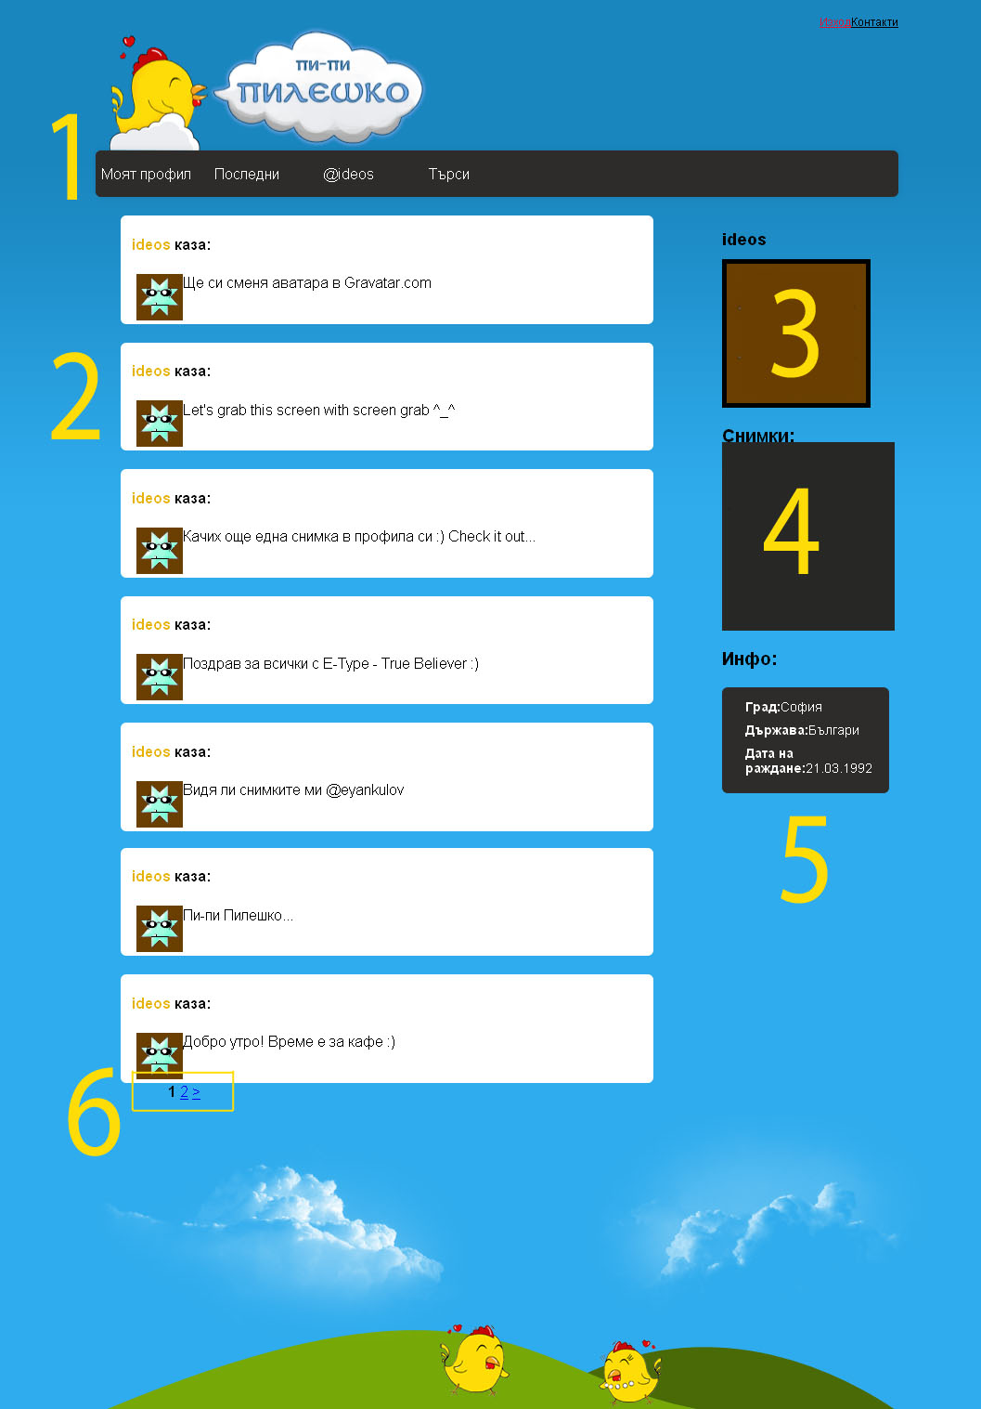
Фиг 3.11 Изглед на профилната страница на готовия продукт.
1. Основно меню
2. Публикациите на потребителя
3. Аватар, генериран от граватар. Ако потребителя има качен аватар в Gravatar – той ще се покаже.
4. Снимки на потребителя
5. Допълнителна информация за потребителя
6. Странициране на публикациите.

Глава 4

Ръководство на администратора и потребителя

4.1 Лизенз
Признание-Некомерсиално 2.5 България (CC BY-NC 2.5)

4.2. Изисквания на програмния продукт

Appache версия 2.0 или по-нова с модула mod_rewrite
PHP версия 5.1.6 или по-нова.
MySQL версия 5.0 или по-нова

4.3 Инсталация

1. Качете цялото съдържанието на диска във www/ директорията на сървъра
2. Отворете /application/config/config.php и заместете http://localhost/ с адреса на който се намира приложението за микроблогване:
$config['base_url'] = http://site.com/
3. Създайте база данни за приложението, както и MySQL потребител, който има пълни привилегии за достъпа и редактирането й.
4. Отворете /application/config/database.php и въведете вашите настройки за базата данни:
Хост:
$db['default']['hostname'] = "localhost";
Потребител:
$db['default']['username'] = "root";
Парола:
$db['default']['password'] = "123456";
Име:
$db['default']['database'] = "ci";

5. Отворете .htaccess файла в основната папка и сменете /sourcecode с папката в която се намира приложението:
RewriteBase /sourcecode

4.4 Ръководство за крайния клиент

4.4.1 Регистрация

За да се използва пълноценно приложението, потребителят трябва да се регистрира. За целта е необходимо той да посочи уникално потребителско име (Username), да въведе желаната парола в полетата Password и да въведе валиден e-mail.
Фиг. 4.1 Регистрационна форма
След регистрацията си, потребителя бива препратен към потребителската му страница, без да се налага той да се вписва в приложението (login). Формата на url-a, на който му се намира профила е http://www.site.com/u/потребителското_име.

4.4.2 Вход

Ако потребителя се е регистрирал успешно, може да получи достъп до функционалността на уеб сайта. Това става, като въведе потребителското си име и паролата, с които се е регистрирал.

4.4.3 Аватари

Профилната снимка на потребителя се задава от системата за управление на аватари http://www.gravatar.com , спрямо въведеният му e-mail. Ако не е регистриран в gravatar.com, то неговата профилна снимка ще бъде автоматично генерирана от системата (Gravatar). Ако иска да я промени се налага да се регистрира в http://gravatar.com и от там да я зададе.

4.4.4 Публикуване на съобщения

За да публикува съобщения даден потребител трябва да посети страницата „Последни” от менюто. На нея се извеждат последните десет публикации на всички потребители. Визуализира се форма за публикуване, която отброява оставащите свободни символи до изчерпване на лимита от символи, изграждащи съобщението – 140 символа. След като е въведена публикацията се натиска бутона „Публикувай”, за да се запише и визуализира.

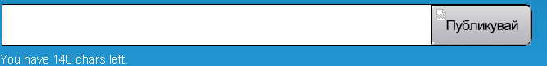
Фиг 4.2 Публикуване на съобщение

4.4.5 Търсене

Търсенето предоставя възможност за намиране потребители по тяхното пълно потребителско име (username) или част от него. След въвеждането на желаната заявка за търсене и натискане на бутона „Търси” се извеждат, ако има намерени, резултатите, които представляват връзки към търсената/ите потребителска/ски страница/и.

4.4.6 Изпращане на лични съобщения

Изпращането на лични съобщения се извършва, като се напише @ и потребилското име на човека, на когото пишем.
Пр: @eyankulov Хайде на обяд.
Съобщенията могат да се видят от главното меню в секцията @потребилското_име, с което е влезнал потребителя.
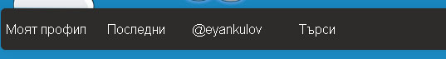
Фиг. 4.3 Основно меню

4.4.7 Качване на снимки

След като се е вписал в системата, потребителят има възможност да качва снимки. Това се извършва от страницата „Моят профил” -> „Настройки”. Той има възможно да качва по една снимка на веднъж във формат jpg, jpeg, png или gif.

За да качи снимка трябва да натисне бутонът “Browse” (“choose file” за браузъра Google Chrome) и да избере изображение в някой от горепосочените формати. След като е избрал снимката натиска бутона “Open” или два пъти върху изображението, за да се затвори изкачащия прозорец. След това натиска “Upload” и бива пренасочен към страницата за настройки. За да види изображението трябва да отиде на потребилския си профил като натисне „Моят профил”.

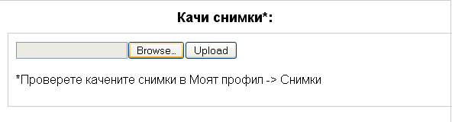
Фиг. 4.4 Качване на снимки

Заключение

Като част от разработката на настоящата дипломна работа бе създадена микроблогинг платформа. В процеса на изработка бяха изпълнени следните задачи: 1. Проектиране на релационна база данни; 2. Проектиране и имлементиране на PHP функционалност, която да обработва информацията от базата и да предоставя микроблогинг платформа; 3. Проектиране и имлементиране на уеб дизайн с HTML и CSS.

Като бъдещи насоки за развитие на приложението, може да добави търсене на публикации, писане и търсене на хеш тагове (#tag), прилагане на снимков/видео/музикален материал към съобщенията, публикуване на съобщения взети от RSS хранилка, смяна на паролата / забравена парола. Също така, в бъдеще може да се създаде модул за персонализиране на страница – смяна на фоновия цвят на потребителската страница, смяна на шрифтовете на текстове, drag and drop функционалност за разместване на елементи от sidebar-a на потребителската страница.

Информационни източници
1. StatusNet, Wikipedia, http://en.wikipedia.org/wiki/StatusNet
2. Free and open source software, Wikipedia, http://en.wikipedia.org/wiki/Free_and_open_source_software
3. Qaiku, Wikipedia, http://en.wikipedia.org/wiki/Qaiku
4. Identi.ca, Wikipedia, http://en.wikipedia.org/wiki/Identi.ca
5. XAMPP, http://www.apachefriends.org/en/xampp.html
6. NetBeans, http://netbeans.org/
7. CodeIgniter, http://codeigniter.com
8. A brief history of microblogging, http://www.blogschmog.net/2007/11/17/a-brief-history-of-microblogging/
9. Apache, http://www.apache.org
10. NetBeans, http://netbeans.org/features/php
11. MySQL Workbench Community Edition, http://wb.mysql.com
12. Jaiku, http://en.wikipedia.org/wiki/Jaiku
13. MySQL, http://www.mysql.com/
14. edno23, http://edno23.com
15. Adobe Photoshop, http://en.wikipedia.org/wiki/Adobe_Photoshop
16. PHP, http://www.php.net

